_VM Sistemi SpA_

Hyperintegration per abilitare la Digital Transformation
Il Caso di Successo del Gruppo Tampieri

Descrizione della problematica o del bisogno nell’azienda o pubblica amministrazione utente.
Modernizzazione dell’Infrastruttura ICT
Col passaggio a SAP HANA è sorta la necessità di far evolvere i sistemi POWER sui quali convivevano SAP on IBM i e applicativi ERP gestionale. L’Azienda ha colto l’occasione per modernizzare parte della propria infrastruttura, confermando la fiducia nelle tecnologie IBM con la scelta SAP HANA on POWER, in collaborazione con VM Sistemi - Platinum Business Partner.

Impegno continuo alla sostenibilità
La sensibilità e la presenza verso le esigenze della comunità, spinge l’Azienda a promuovere azioni nell’interesse del più ampio numero di persone possibili. Fra queste spicca l’attenzione alla sicurezza informatica dei dati e degli impianti che l’azienda gestisce, al fine di prevenire i rischi legati ad eventuali compromissioni.

Descrizione della soluzione tecnologica (tecnologie usate, architettura, ecc.).
Soluzione infrastrutturale: nuovi sistemi dedicati a SAP
- Due sistemi IBM Power Systems S922 corredati di una nuova HMC
- Upgrade dei due sistemi installati IBM Storage Storwize 5100
- Upgrade dei quattro IBM SAN SWITCH installati
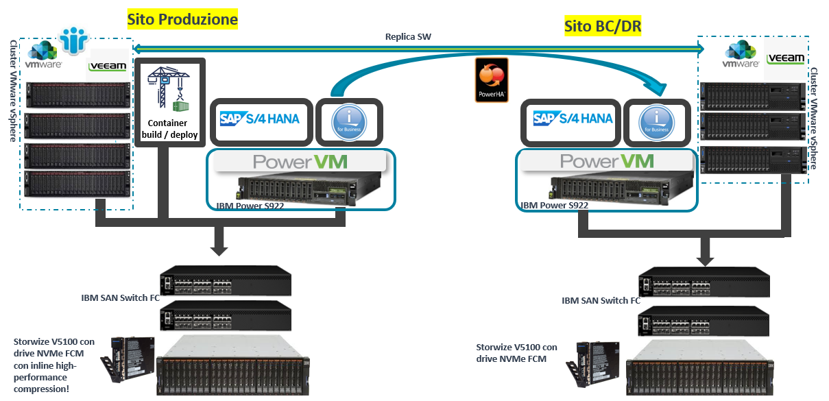

Soluzione ICT Security: protezione su tutta l’infrastruttura grazie al controllo continuo dei Log
Punto focale della soluzione di Security è il SIEM IBM QRadar, che si occupa di ricevere e correlare i dati dai flussi di Log e di rete, producendo alert e dialogando con il Next Generation Firewall per la popolazione di policy di sicurezza, a seguito di evidenze rilevate.
Come soluzione di Sicurezza Perimetrale sono state scelte appliance Palo Alto Next Generation Firewall per la sede centrale e quelle remote, in quanto soluzione riconosciuta come leader di mercato, dotata di un potente e preciso motore di riconoscimento delle applicazioni, che permette la scrittura di policy molto puntuali per utente / gruppo / applicazione / ecc. Questo ha permesso di elevare la sicurezza fino al layer 7. Rispetto ai competitor, Palo Alto fornisce grande visibilità a livello di Log, quindi l’integrazione con IBM QRadar è ancora più efficiente.
Lo Smartworking, cresciuto notevolmente nell’era pandemica, è messo in sicurezza tramite GlobalProtect (VPN Client di Palo Alto).
Completa la parte di Security l’installazione, sugli Endpoint, sui server e sui dispositivi mobili, della soluzione antimalware Bitdefender Ultra con modulo EDR ed integrazione del Patch Management.

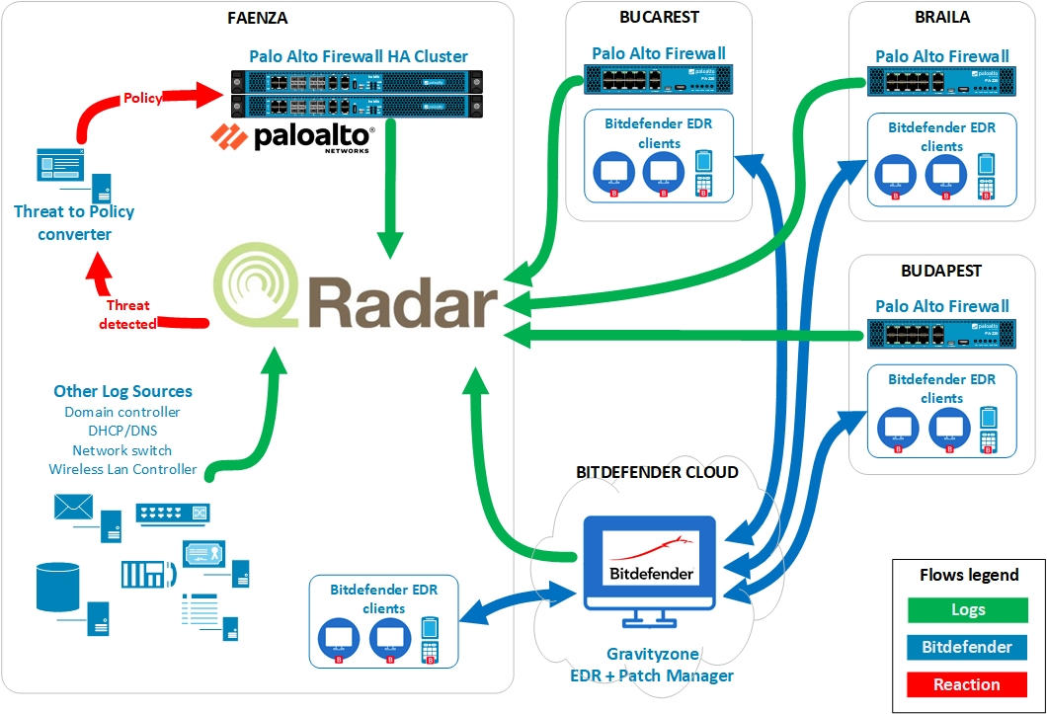
Descrizione del progetto di implementazione - complessità, tempi, aspetti organizzativi, costi, ecc.
Il progetto, che nel corso degli ultimi due anni ha indirizzato notevoli investimenti in ottica di innovazione continua, ha coinvolto numerose figure professionali coordinate da VM Sistemi, per coprire i vari ambiti di intervento, oltre alla partecipazione attiva di tutte le risorse IT del Gruppo TAMPIERI.
La nuova architettura virtualizzata su Power, creata sia per ospitare i nuovi ambienti LINUX per SAP HANA, che le applicazioni legacy tradizionali IBM i, è stata installata e sottoposta a diversi test di funzionamento e di affidabilità.
Parallelamente al rinnovamento dell’architettura virtualizzata, si è sviluppato il progetto del rafforzamento della Sicurezza IT:
- sostituiti i precedenti Firewall con la soluzione NGFW e progressivamente sono state aggiunte policy più puntuali, fino ad arrivare al controllo del traffico applicativo «Layer7» per gruppi di utenti AD;
- aggiunta la soluzione SIEM IBM QRadar, che tramite un fine tuning ha permesso di ottimizzare le indicazioni ricevute ed implementare l’automazione del popolamento di alcune regole di blocco sui Firewall;
- implementato un nuovo sistema antimalware centralizzato, con funzionalità EDR e Patch Management.

Descrizione dei principali benefici raggiunti dall’azienda o pubblica amministrazione utente.
Soluzione ICT Infrastructure: Business Continuity anche in casi estremi
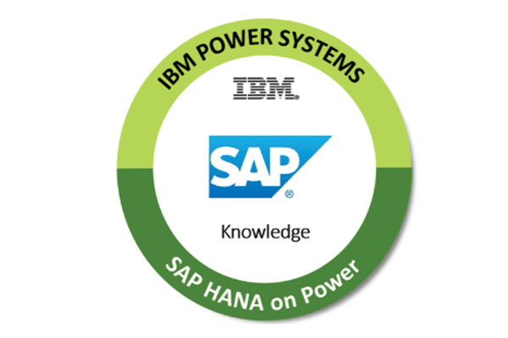Garanzia della continuità operativa anche nell’evento di perdita completa di una sala macchine:
- Connettività fra i siti collegati attraverso una rete ethernet con banda ad alta velocità e bassa latenza
- Soluzione SAP HANA System Replication + cluster LINUX SUSE per la componente S/4 HANA di Produzione
- Soluzione di resilienza per dati e applicazioni con IBM PowerHA SystemMirror for i Enterprise Edition. Integrazione a livello del Sistema operativo IBM I, attraverso Geographic mirroring, la quale consente una replica page-level indipendentemente dalla soluzione storage adottata.

Descrizione degli elementi distintivi e di reale innovatività/originalità della soluzione, anche con riferimento a soluzioni «concorrenti».

Soluzione ICT Security: l’innovazione è rappresentata da nuovo dispositivo (astratto) di sicurezza, generato dalla sinergia fra le soluzioni Firewall e SIEM
Durante la fase successiva al setup, ovvero quella del fine tuning, fra i miliardi di eventi loggati al giorno, è stato rilevato traffico anomalo, proveniente da fonti con buona reputation, che però generavano traffico molto particolare, perché associato ad indagini fingerprinting / reconaissance, attività eseguite normalmente dagli attaccanti per individuare possibili obiettivi.
Per rispondere a questa criticità, seguendo la volontà del Cliente di sfruttare le potenzialità di interazione della soluzione iperintegrata, è stata introdotta una vera e propria innovazione, in grado di automatizzare ciò che era stato possibile intercettare «manualmente». È stato quindi implementato un applicativo realizzato ad-hoc, eseguito su un server ETL (Extract, Transform & Load) di interscambio dati, fra QRadar e Palo Alto. Su QRadar e su Palo Alto è stata costruita una struttura di regole che rende fruibili ed integrabili i dati per tale applicativo. QRadar ha fin da subito individuato una lista di circa 3000 indirizzi IP, inviandoli al Firewall Palo Alto che li ha bloccati senza necessità di intervento umano: la quadratura del cerchio avviene perché il Firewall segnala al SIEM gli indirizzi IP anomali e il secondo, se ritiene il traffico come potenziale tentativo di attacco fraudolento, li segnala a sua volta al Palo Alto, il quale li blocca.
Come se il ladro venisse scoperto durante il giro di ispezione, prima che entri nella strada di casa nostra e quindi casa nostra non riesce nemmeno a vederla.

